小学英语阅读课的主题意义探索与语用体验
——以牛津英语（上海版）5B M4U2 Rudolf’s big,red nose一课为例
[摘要］ 新课标提出：要落实立德树人的根本任务，发展素质教育。我们要把落实立德树人作为英语教学的根本任务，准确理解核心素养内涵，全面把握英语课程育人价值。本文将针对具体案例进行阅读课主题意义的探索，以多模态语篇的分析与使用作为抓手，深化学生的语用体验，从而帮助学生形成素养。
[关键词] 小学英语，主题意义探索，语言运用
《义务教育英语课程标准（2022年版）》明确指出，以主题为引领选择和组织课程内容。主题意义是指主题呈现的核心思想或深层含义，往往与文化内涵和情感、态度、价值观相关。对主题意义探究的深浅，直接影响学生对语篇的理解程度、学生思维发展的深刻性。(毛庆艳,2023)
本文以牛津英语（上海版）五年级第二学期Module4 Unit2 Rudolf’s big,red nose（以下简称“本单元”）的单元教学设计为例，探索阅读课主题意义与语用体验。
- 开展语篇研读，探究主题意义
为了推动实施单元整体教学，教师要强化素养立意，围绕单元主题，研读单元内容，充分挖掘育人价值，确立单元育人目标和教学主线；深入解读和分析单元内各语篇及相关教学资源，并结合学生的认知逻辑和生活经验，对单元内容进行必要的整合和重组，建立单元内各语篇内容之间及语篇育人功能之间的联系，形成具有整合性、关联性、发展性的单元育人蓝图；引导学生基于对各语篇内容的学习和主题意义的探究，逐步建构和生成围绕单元主题的深层认知、态度和价值判断，促进其核心素养综合表现的达成。（教育部，2022：47-48）据此我们深入开展语篇研读，构建单元育人蓝图，并依据单元育人蓝图实施教学。
- 明确主题语境
梅德明和王蔷两位教授认为，教师应在尊重学生主体地位的前提下，根据探究过程的一般规律，以主题意义为引领，以语篇为载体，结合主题语境的创设，充分挖掘文化内涵，优化教学过程，从而实现学生综合素养的全面提升。所以教师要围绕单元主题，创设主题语境，让学生在真实语境中有递进性地学习。本单元的主题是Western holidays，属于“人与社会”范畴，涉及世界主要国家的传统节日，与文化体验。本单元的学习内容选自于《五年级第二学期（牛津上海版）》Module 4 Unit 2，围绕 Western holidays这一主题展开，涉及九个多模态语篇，包括：一个配图说明文、一个图片信息、两个表格信息、一个配图歌曲、一个配图故事、两个视频、一个配图对话。
本单元通过介绍中西方传统节日的时间、饮食文化和活动，让学生初步观察、识别、比较中外文化的异同。围绕单元主题，教师研读单元内容，合理设置单课时内容，分别呈现了“Western holidays”，“Christmas Eve”，“My favourite holiday/festival”三个子主题，并确定了每一课时的育人目标（见图1）。各课时的学习围绕单元主题和子主题展开，学习活动层层递进，帮助学生构建基于主题语境知识体系的同时，促使他们对语篇的理解逐步加深。
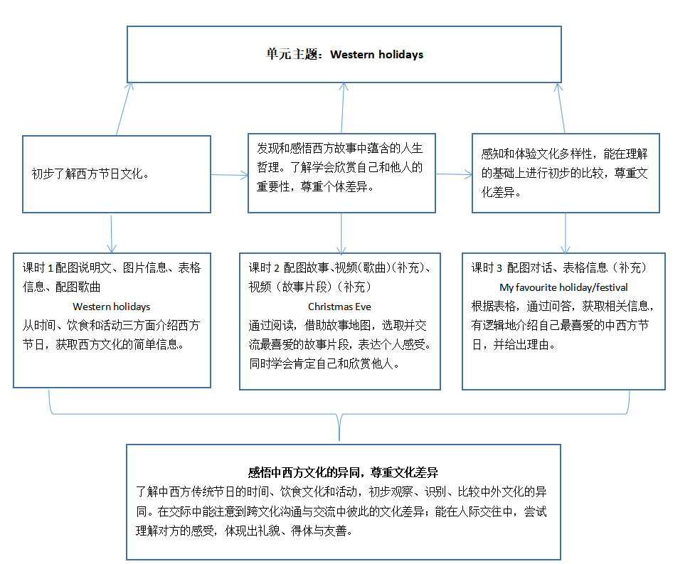
图1 单元主题内容框架图
- 整合语篇内容
通过整合单元内语篇内容，学生可以在一个连贯、有逻辑的学习过程中，更全面、深入地理解单元主题。让学生在多个语篇中获取语言知识和文化知识，同时调动自身语言技能和学习策略，更好地获取信息、表达思想、提升学习效果。在这个过程中，学生的核心素养得到锻炼和提升。
在梳理语篇内容时，教师发现教学资源不够丰富，不足够带动学生去深入地理解主题、体悟主题意义。因此，教师对语篇内容进行了补充。例如：本单元第二课时中，形容其它驯鹿特点的画面较少，因此，教师增加了如下视频资源。（见图2）
Christmas was coming to Santa’s village. Santa Claus was going to give all the presents to all the nice children.
All the deer wanted to pull Santa’s sleigh.‘I have long legs! I am the best runner!’Dancer said. ‘I am strong. I can pull the heavy sleigh!’Dasher said. ‘I am pretty! The center should be mine,’ Cupid said. The deer were fighting against each other. Then,Rudolph said, ‘I want to pull the sled too...’ Everyone laughed, ‘With that funny red nose?never!’ Rudolph felt sad.
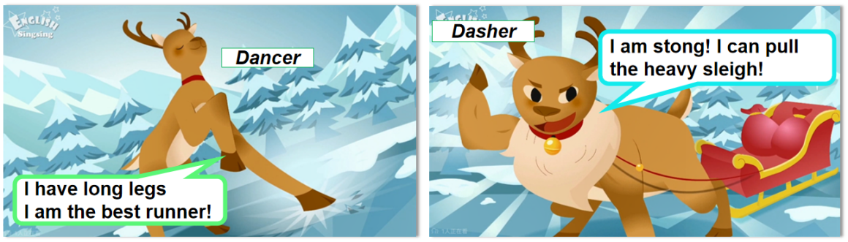
图2 视频（故事片段）

- 探究主题意义
小学英语的学习历程是以主题为单元循序推进，语篇是主题单元学习的主要载体。在设计语篇阅读的语言实践活动之前，教师需结合单元主题大观念对语篇进行深度的理解与分析，不仅是分析语篇的主题和内容（What），还要对语篇的传递意义（Why）和编写结构（How）进行深入分析，以明晰语篇所承载的主题意义。
本单元确定了主题意义为：学生能了解中西方传统节日的时间、饮食文化和活动，初步观察、识别、比较中外文化的异同。在交际中能注意到跨文化沟通与交流中彼此的文化差异；能在人际交往中，尝试理解对方的感受，体现出礼貌、得体与友善，为后续的语言实践活动的设计与实施奠定了基础。

- 明晰主题意义，设置教学目标
明晰主题意义后，要构建由单元教学目标、语篇教学目标和课时教学目标组成的目标体系，使学生逐步建构起对单元主题的完整认知，促进正确态度和价值观的形成。各层级目标需融合核心素养综合表现，体现逻辑性与关联性。实现语篇教学目标和课时教学目标是达成单元教学目标的前提。本单元的教学目标和课时教学目标如下：
表1 单元教学目标
单元教学目标 | 语篇
1.能在语境中，通过跟读模仿、试听朗读等形式，知晓、理解、运用表示节日和食物的核心词汇。  2.借助表格，运用核心词汇和句型，对西方节日时间、饮食和活动进行问答和介绍。 | 配图说明文、图片信息、表格信息、配图歌曲  “Western holidays”  (第一课时)
3.能在语境中，通过视听和问答交流等，理解语篇的背景信息。  4.借助问题链，通过文本阅读，提炼相关信息，复述故事。  5.运用故事地图，选取并交流最喜爱的故事片段，并表达个人感受。学会肯定自己和欣赏他人。 | 配图故事、视频（歌曲）、视频（故事片段）  “Christmas Eve”  (第二课时)
6.借助表格信息，对中国传统节日的时间、饮食、活动和理由进行问答和交流。  7.根据表格信息，介绍最喜欢的节日，给出理由，感受中西方文化的差异。 | 配图对话、表格信息  “My favourite holiday/  festival”  (第三课时)
表2 课时教学目标
课时教学目标 | 活动类型
在本课时（第一课时）学习后，学生能够：
1.运用核心单词Christmas, Thanksgiving ,turkey, pumpkin pie描述节日、食物和活动。 | 学习理解---感知与注意（1-1）  获取与梳理（1-2）  应用实践---描述与阐述（2-1）
2.借助表格信息，运用核心句型When 's Thanksgiving? What do you do at Thanksgiving?对节日时间和活动进行正确的问答和交流。 | 应用实践---内化与运用（2-3）
3.仿照语篇结构，借助图片信息，从时间、饮食和活动三方面介绍西方节日。 | 应用实践---内化与运用（2-3）  迁移创新---判断与评价（3-2）
在本课时（第二课时）学习后，学生能够：
1.借助补充视频提供的信息，推测语篇的背景信息。 | 学习理解---获取与梳理（1-2）  应用实践---内化与运用（2-3）  迁移创新---推理与论证（3-1）
2.通过快速阅读，了解故事大意，厘清故事发展脉络。 | 学习理解---获取与梳理（1-2）  迁移创新---判断与评价（3-2）
3.根据阅读语篇，在语篇中提炼相关信息，理解语篇中相关的问题、解决措施和结果，并进行复述。 | 学习理解---获取与梳理（1-2）  概括与整合（1-3）  应用实践---描述与阐述（2-1）
4.借助故事地图，选取并交流最喜爱的故事片段，并表达个人感受。通过阅读，学会肯定自己和欣赏他人。 | 应用实践---内化与运用（2-3）  迁移创新---判断与评价（3-2）
在本课时（第三课时）学习后，学生能够：
1.通过对语篇的倾听和阅读，理解语篇的主要内容。 | 学习理解---感知与注意（1-1）
2.借助补充的表格信息，运用核心句型When 's ..? What do you do at ...? Why do you like...?对中国传统节日的时间、饮食、活动和理由进行问答和交流。 | 学习理解---获取与梳理（1-2）  概括与整合（1-3）  应用实践---描述与阐述（2-1）
3.仿照语篇结构，借助表格信息，表达最喜欢的节日，并给出理由。通过阅读，感受中西方文化的差异。 | 应用实践---内化与运用（2-3）  迁移创新---判断与评价（3-2）
单元目标在整体的教学过程中起着主导的作用，各课时目标围绕单元目标展开，层层递进，循环落实，以促进学生综合运用所学去理解问题、思考问题和解决问题。通过第一课时的学习，学生能从时间、饮食和活动三方面介绍西方节日，获取西方文化的简单信息。
在第二课时的学习中，学生能通过阅读，借助故事地图，选取并交流最喜爱的故事片段，表达个人感受。同时学会肯定自己和欣赏他人。在第三课时的学习中，学生能根据表格，通过问答，获取相关信息，有逻辑地介绍自己最喜爱的中西方节日，并给出理由。

三、依据教学目标，调整学习活动
为了更好地培养学生的实际语言运用能力，增强他们的跨文化交际意识和能力，帮助学生领悟主题意义，教师要依据教学目标，设计并调整一系列相互关联、互为依托、由浅入深、逐层递进的学习活动。结合5BM4U2第二课时Christmas Eve，谈一谈在单元语篇及教学资源不变的情况下，如何依据语篇分析、单元育人蓝图和教学目标，从多模态语篇的运用出发，调整教学设计。这一课时包含语篇六、七、八。（见图3）
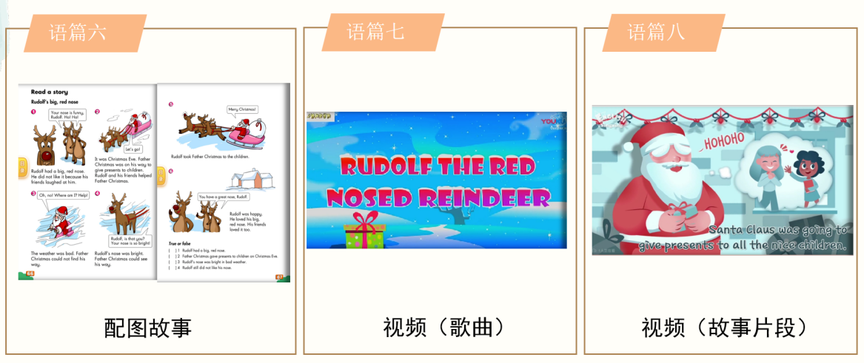
图3 语篇六、七、八
（一）语篇七 视频（歌曲）
语篇七是一篇补充视频语篇，呈现了一段描述驯鹿鲁道夫的圣诞歌曲。
修改前，在Pre-reading环节，学生欣赏歌曲《Rudolf’s big,red nose》。通过歌曲，活跃课堂气氛，引起学生的兴趣，同时知晓时间和角色信息，并猜测标题。
经过语篇分析，教师调整对于语篇功能的定位，学生能够通过歌曲，感受节日氛围的同时，引起兴趣，引出学习内容。
据此，教师对教学活动进行了调整，学生先欣赏、演唱歌曲，再说一说故事的人物和时间。
（二）语篇八 视频（故事片段）
语篇八是一篇补充视频语篇。呈现了一段描述驯鹿们展现不同特长、嘲笑鲁道夫的故事片段。帮助学生了解不同驯鹿的外貌特征和特长。
修改前，教师在处理主人公情绪的过程中，让学生通过观看故事片段，了解laugh at的含义，知晓其它驯鹿是如何嘲笑鲁道夫的，并通过演一演，体验鲁道夫被嘲笑时的心情，提醒学生牢记不要嘲笑他人。
经过语篇分析，依据该语篇的意义——即学生能够通过视频，深入了解不同驯鹿特点的同时，学生自由展开描述，激活语言，并知晓鲁道夫在群体中的定位，感受主人公是不受尊重的存在。教师对教学活动进行了调整，教师让学生观看视频，调用已有语言描述鲁道夫的形象。再思考与表述不同驯鹿的特点和特长，激发学生对于鲁道夫的红鼻子有何作用的思考，并转述故事背景。
修改后的教学，对应课时教学目标1.借助补充视频提供的信息，推测语篇的背景信息。体现了学生对于多模态语篇的获取与梳理，内化与运用的过程。激发了学生调用已有语言描述不同驯鹿的形象，培养了思维品质，提高了学生的语用能力。
（三）语篇六 配图故事
语篇六是Read a story栏目呈现的一篇配图故事。该短文讲述了鲁道夫在帮助圣诞老人解决问题的过程中，从自我否定到自我肯定的一个认知变化的过程。
该语篇旨在让学生能够通过对故事的阅读，采用合适的阅读方式和技能，梳理、获取鲁道夫在不同阶段中遇到的问题、解决的措施与结果。体会不要嘲笑别人的短处，每个人都有不同的闪光点。
修改前，学生通过阅读、寻找关键信息，感悟鲁道夫情绪的变化过程。接着，学生观看视频，通过阅读，筛选关键信息、厘清事件中的问题、解决措施和结果。最后，学生借助故事地图，复述整个故事，并分享自己所学。
我们对教学活动进行了调整，首先，学生观看完故事配套视频后，快速浏览全文，独立思考如何给故事分段，并给出理由。这样一来，学生厘清了故事发展的脉络和语篇框架。对应课时教学目标：2.通过快速阅读，了解故事大意，厘清故事发展脉络。体现了学生获取与梳理、判断与评价的过程。
接着，以事件的发展顺序，教师引导学生探索故事。学生通过阅读，提炼语篇的相关信息、梳理与获取鲁道夫在不同阶段中遇到的问题、解决的措施与结果。学生在学习的过程中，教师给足了学生思考与交流的空间，不仅提升了阅读技能的运用，而且提高了语言能力。对应课时教学目标：3.根据阅读语篇，在语篇中提炼相关信息，理解语篇中相关的问题、解决措施和结果，并进行复述。体现了学生获取与梳理、概括与整合、描述与阐述的过程。
最后，学生能够在story map的辅助下，交流自己最喜欢的故事片段，表达个人感受。这一教学环节体现了交际的功能，提高了学生日常的口语交际能力。对应课时教学目标：4.借助故事地图，选取并交流最喜爱的故事片段，并表达个人感受。通过阅读，学生学会肯定自己和欣赏他人。体现了学生内化与运用，判断与评价的过程。
四、结语
语篇主题意义是育人价值的综合体现，语言的学习过程也是学生深层认知建构的过程。在主题意义的探索中，学生不仅提高了口语交际，还收获了心灵的成长。教师在进行教学设计时要认真学习新课标、深入研读教材、分析语篇内容，思考语篇功能和运用，构建单元育人蓝图，以教学活动为途径，引导学生与语篇进行深入对话，进一步探究单元主题意义，使学习的过程成为学生逐步树立正确的世界观、人生观和价值观的过程，从而实现育人价值。

参考文献：
- 教育部.义务教育英语课程标准（2022年版）[S].北京：北京师范大学出版社，2022.
- 朱浦主编.单元整体教学的设计[M].上海：上海教育出版社，2022.8.
- 于洋.主题意义探究理念下的小学英语阅读教学设计[J].吉林省教育学院学报,2023,(5):36.
- 毛庆艳.基于主题意义的小学英语阅读教学实践与思考——以译林版《英语》五（下）Unit 7 Chinese festivals(第一课时)为例[J].小学教学设计，2023：107-110
- 刘莎.基于主题意义探究的英语阅读课实践活动设计—以小学绘本阅读课“The Tiny TV”为例[J].新教育，2023，（581）：46-48

单位：上海市实验学校附属小学
姓名：黄姬敏
通讯地址：上海市徐汇区天等路75号
邮编：200237
手机：15214308548
电子邮箱：326618315@qq.com

